Рабочий лист «Нейрозарядка»

Сегодня мы проведем нейрозарядку! Такая зарядка для пальчиков поможет тебе развить мелкую моторику, координацию, мышление. Нам понадобится набор, который состоит из карточек с изображением одной или двух рук. Смотри на карточку и выполняй задания так, как показано на картинке.
Положи перед собой на стол три карточки (номер 1, 2, 3). Попробуй сделать так как показано на рисунке: ладонь, сжатая в кулак; выпрямленная ладонь ребром и прямая ладонь. Теперь выполни упражнение правой рукой, затем левой рукой и двумя руками одновременно. Повтори несколько раз.
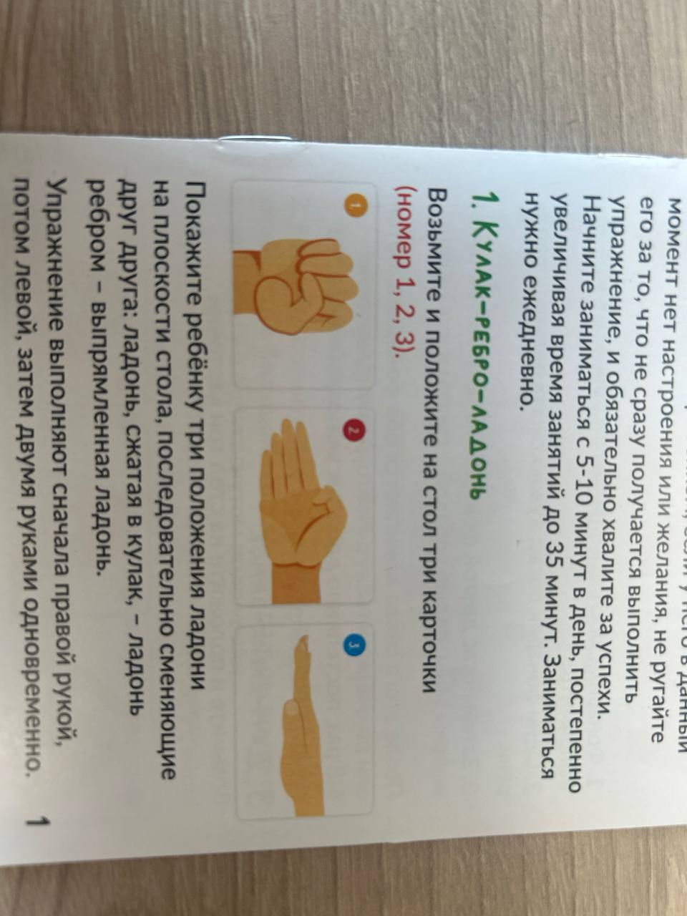
Рис. 1
Давай выполним следующее упражнение. Выбери и положи на стол три карточки (номер 4 5,6). Пробуем вместе: 1. Фонарики зажглись – пальцы обеих рук нужно выпрямить. 2. Один фонарик погас: нужно сжать пальцы только левой руки. 3. Затем погас другой фонарик: пальцы левой руки выпрямлены, а правой – сжаты Попробуй повторить сам это упражнение 6 раз, постепенно добиваясь высокой скорости выполнения.
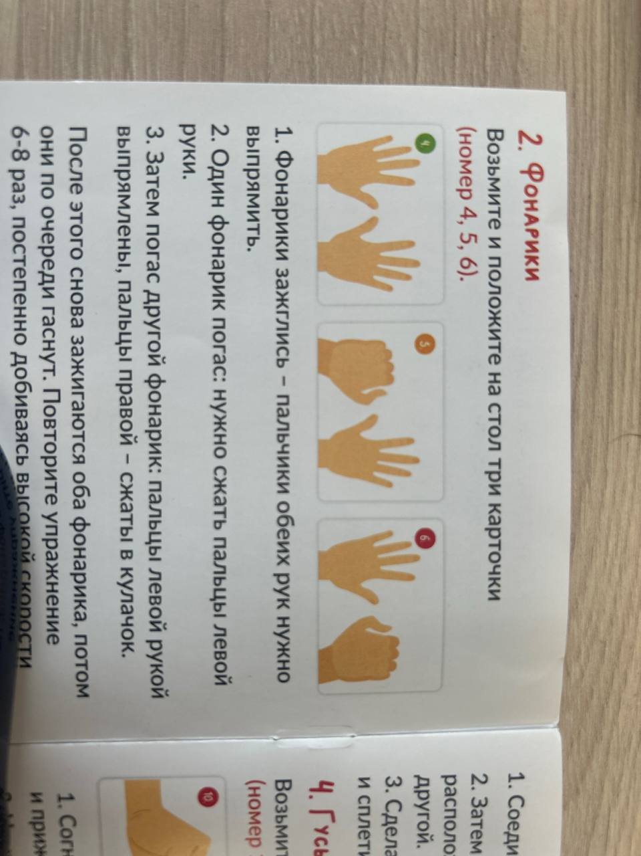
Рис. 2

